# PHẦN II. ỨNG DỤNG LIÊN LẠC – ENETVIET

**Mô tả:** Phần mềm Ứng dụng liên lạc – eNetViet hỗ trợ nhà trường gửi thông báo đến cán bộ giáo viên trong trường và thông báo đến phụ huynh học sinh được nhanh nhất qua các hình thức gửi tin thông báo SMS và thông báo đa phương tiện.

# 3. Quản trị

## 3.2. Điện thoại nhận tin PHHS

**Mô tả:** Chức năng này hỗ trợ Quản trị viên cập nhật SĐT di động của phụ huynh học sinh để nhận thông báo từ nhà trường.

**Các bước thực hiện:**

Bước 1:Tại phần mềm **[Ứng dụng liên lạc - eNetViet]**, kích vào danh mục **3.Quản trị/ 3.2 Điện thoại nhận tin PHHS.**

Bước 2:Giao diện hiển thị danh sách học sinh theo từng lớp, tại cột **[Số điện thoại nhận tin]**, nhập hoặc thay đổi số điện thoại cho PHHS.

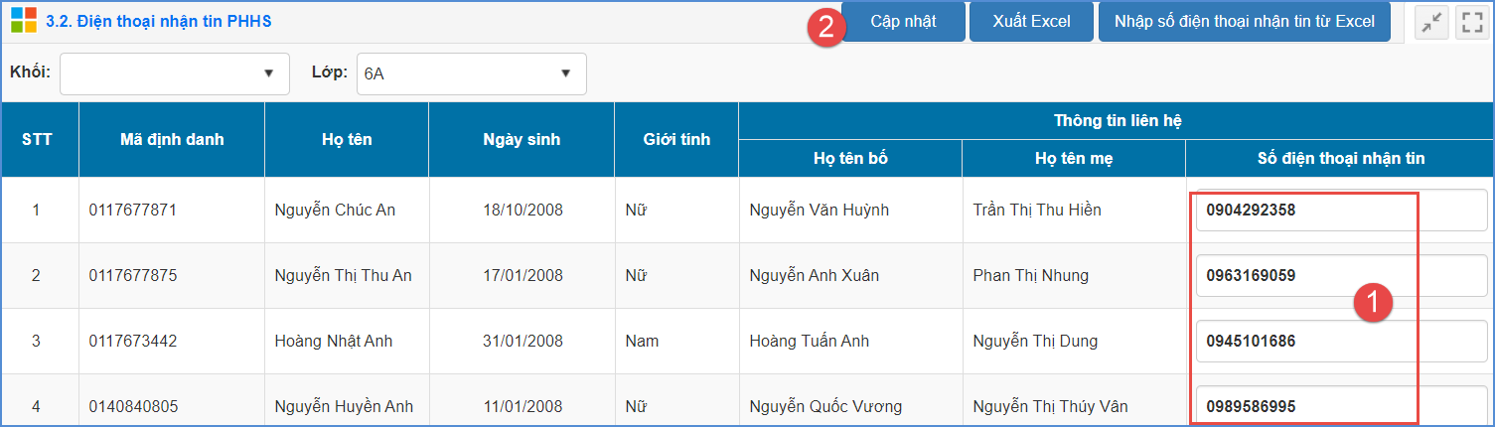

Bước 3:Kích nút **[Cập nhật]** để lưu lại dữ liệu.